Тип Хордовые

Подтип Личиночнохордовые, или Оболочники

Классы:
- асцидии
- сальпы
- аппендикулярии
Оболочники широко распространены в океанах и морях. Их насчитывается около 1100 видов, из которых около 1000 принадлежат к классу асцидий, ведущих прикрепленный образ жизни. Большинство асцидий — одиночные животные, остальные образуют колонии.
Тело покрыто толстой оболочкой — туникой (чем объясняется одно из названий подтипа), образующей мешок, сообщающийся с наружной средой двумя широкими трубками (сифонами). Через одну из них в организм попадает вода, через другую она выходит (рис. 68). Обычная величина тела — несколько сантиметров.
Нервная система развита слабо. Она представлена небольшим ганглием, лежащим над глоткой, и отходящими от него к разным органам нервами. Имеется тонкий кожно-мускульный мешок.
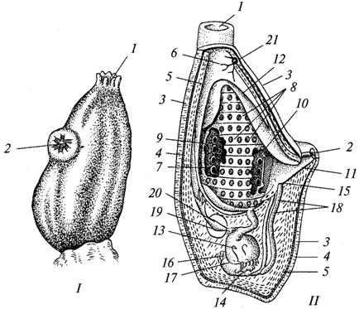
Пищеварительная система начинается ртом, сообщающимся с внешней средой через входной сифон, и состоит из глотки (на ее спинной стороне имеется эндостиль - желобковидный орган, помещающийся на брюшной поверхности жаберной полости оболочников. Эндостиль представляет углубление, выстланное частью мерцательными, частью железистыми клетками. Функция эндостиля сводится к тому, что его железистые клетки выделяют слизь, к комочкам которой приклеиваются взвешенные в воде пищевые частицы и вместе с комочками прогоняются действием мерцательного аппарата в кишечник, тогда как вода через жаберные щели и перибронхиальную полость вытекает наружу. У позвоночных эндостиль представлен щитовидной железой.), желудка и подковообразной кишки, открывающейся анальным отверстием в выходной сифон. Глотка пронизана мелкими жаберными отверстиями, которые открываются в околожаберную полость. Получение пищи (мелких организмов и органических кусочков) и переваривание ее происходит, как у ланцетников.
Рис. 68. Асцидия:
/— внешний вид, //— внутреннее строение; 7 — ротовый сифон; 2— клоакальный сифон; 3 — туника (оболочка); 4, 5 — мантия; 6 — глотка; 7 — полость глотки; 8 — жаберные отверстия; 9 — эндостиль; 10, 11 — околожаберная полость; 12 — ее стенка; 13 — желудок; 14 — печеночный вырост; 15 — анальное отверстие; 16 — семенник; 17 — яичник; 18 — протоки половых желез; 19 — околосердечная сумка; 20 — сердце; 21 — нервный узел
Кровеносная система незамкнутая. Кровь приводится в движение сердцем, от которого к разным органам отходят сосуды, особенно сильно разветвленные в стенках жаберных щелей глотки. Последняя очень велика и выполняет, как и у ланцетников, роль органа дыхания, через который проходит вода, удаляющаяся после газообмена через выходной сифон.
Продукты распада накапливаются некоторыми клетками и остаются в организме.
Все оболочники гермафродиты; оплодотворение наружное и внутреннее. Многие виды размножаются также бесполым способом (почкованием)
Положение оболочников в системе животных длительное время оставалось невыясненным, пока А. О. Ковалевский обстоятельно не изучил развитие асцидий, показав, что оно очень сходно с развитием ланцетников и заканчивается образованием планктонной личинки, похожей по форме тела на головастиков и передвигающейся при помощи хвоста. Личинки имеют хорошо развитую нервную трубку и хорду. После короткого периода планктонной жизни личинки прикрепляются к твердому субстрату и их организация подвергается коренной перестройке, в основном регрессивной: хвост вместе с нервной трубкой (за исключением ее переднего конца, превращающегося в ганглий) и хордой редуцируются (как излишние при сидячем образе жизни), другие же органы, необходимые взрослым животным, развиваются. Оболочники благодаря прекрасно развитому фильтрационному аппарату стали многочисленной группой, добывающей себе пищу в любых местах океанов и морей.

